1. 打開光碟機後，放入原始光碟。尋找桌面的圖示，如下圖

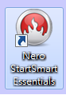

2.點選1.的圖示 兩下後，出現下面圖示。=>點選稍後提醒我

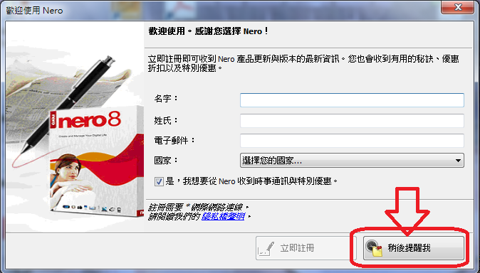

3.點選複製光碟

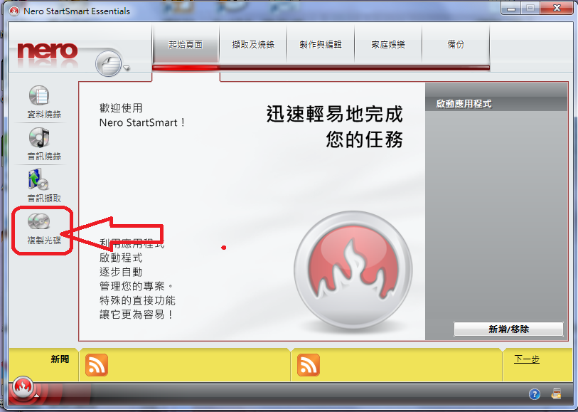

4.點選複製後，讓電腦跑一陣子，等到光碟機機門打開。

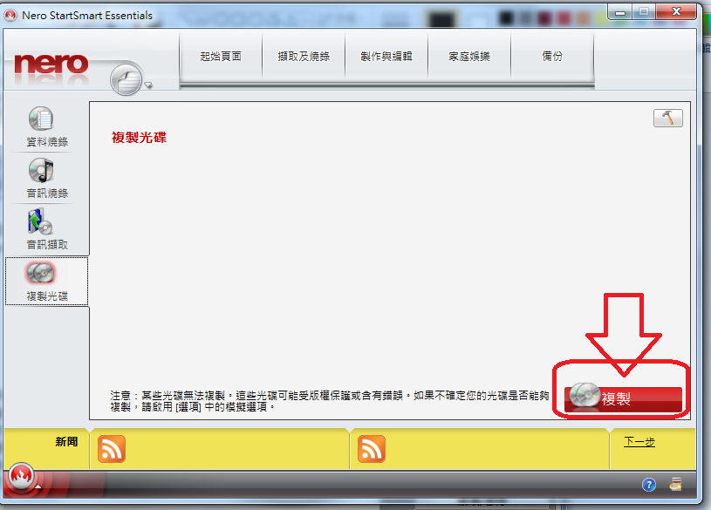

5.光碟機機門打開後，將空白光碟片放入光碟機後。請點選載入。

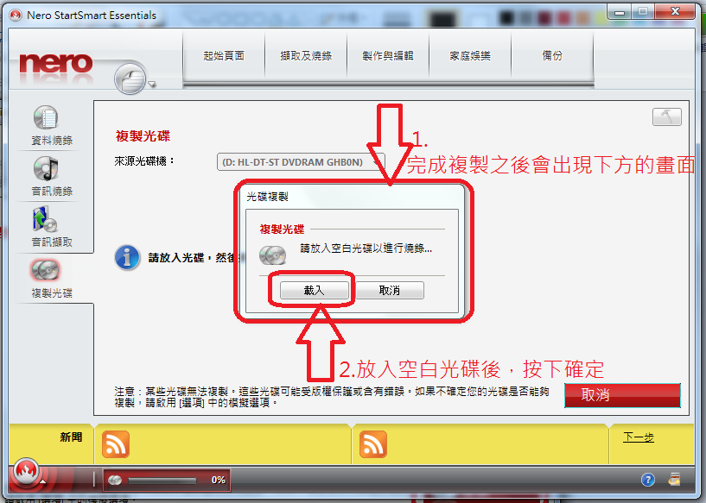

6.按下確定後，讓電腦跑一陣子，等到光碟機機門再度打開，表示燒錄完成。可將片子拿出。